COMUNICATO STAMPA
PROGRAMMA OMS “SCUOLE CHE PROMUOVONO SALUTE”:
IN ITALIA HANNO ADERITO SOLO 3 SCUOLE SU 5.
ALFABETIZZAZIONE SANITARIA: NESSUNA FORMAZIONE AL PERSONALE PER QUASI IL 40% DEGLI ISTITUTI SCOLASTICI.
NEI PROGRAMMI SCOLASTICI SCARSA ATTENZIONE A SALUTE MENTALE E PREVENZIONE DELLE MALATTIE INFETTIVE
29 maggio 2024 - Fondazione GIMBE, Bologna
La Fondazione GIMBE ha pubblicato il report “Scuole che Promuovono Salute: status di attuazione in Italia del programma dell’Organizzazione Mondiale della Sanità” sulla partecipazione degli istituti scolastici italiani all’iniziativa dell'Organizzazione Mondiale della Sanità (OMS), che mira a rendere la scuola un luogo che sostiene attivamente la salute e il benessere degli studenti. Lo studio è stato finanziato dalla Fondazione GIMBE con la borsa di studio “Gioacchino Cartabellotta” 2023 assegnata a Simone Salemme, medico neurologo dottorando presso l’Università degli Studi di Modena e Reggio Emilia.
«In assenza di dati sistematici sull’attuazione del programma “Scuole che Promuovono Salute” (SPS) nelle scuole italiane, abbiamo realizzato una survey per raccogliere informazioni oggettive direttamente dai dirigenti scolastici» dichiara Nino Cartabellotta, Presidente della Fondazione GIMBE.
METODI. Il questionario utilizzato dalla survey è stato tradotto e adattato dal manuale OMS per l’implementazione delle SPS, in collaborazione con la Fondazione ANP ETS. Tutti gli istituti scolastici italiani sono stati invitati a partecipare alla survey, che è stata realizzata da luglio a dicembre 2023.
RISULTATI. All’indagine hanno partecipato 493 scuole italiane, da 20 Regioni e 101 Province. Il campione è rappresentativo al livello nazionale con un margine di errore del ±4,4%. Delle 493 scuole rispondenti, il 51,7% sono istituti comprensivi, il 40,6% scuole secondarie di 2° grado, il 4,7% direzioni didattiche e il 3% scuole secondarie di 1° grado.
- Conoscenza del programma OMS “Scuole che Promuovono Salute”. La quasi totalità delle scuole (95,8%) afferma che il proprio programma scolastico promuove un consumo e un ambiente sostenibili, ma solo il 61,9% ha aderito al programma dell’OMS ovvero poco più di 3 scuole su 5. E tra queste il 25% circa, nonostante la formale adesione, non possiede o non è a conoscenza di un piano dedicato al programma stesso. «Ci sono ampi margini di miglioramento – afferma Cartabellotta – ed è essenziale che tutte le scuole sviluppino e implementino piani completi e ricevano il supporto necessario per creare ambienti di apprendimento sicuri e sostenibili. Solo così possiamo garantire un futuro migliore e più sano ai nostri studenti».
- Governance e leadership scolastica. Il 98% ha riportato di ricevere sostegno e promozione del programma da parte del dirigente e dei suoi collaboratori, «a dimostrazione del fatto – sottolinea il Presidente – che l’implementazione di successo del programma SPS è strettamente dipendente dal commitment dei dirigenti scolastici».
- Alfabetizzazione sanitaria. In quasi il 40% delle scuole non è prevista formazione del personale e supporto all’alfabetizzazione sanitaria: «L’assenza di investimenti – commenta Cartabellotta – per la formazione del personale scolastico sui temi dell’alfabetizzazione sanitaria rappresentano un ostacolo rilevante per l’implementazione delle SPS».
- Programma scolastico. La ricerca evidenzia che solo il 60,8% degli istituti monitora regolarmente l’attuazione del programma scolastico portato avanti con il fine di sostenere la salute e il benessere. Tra i temi più trattati da oltre il 70% delle scuole ci sono: prevenzione di violenza, bullismo e cyberbullismo, educazione alimentare, educazione fisica, life skills. In due scuole su tre viene approfondita anche la dipendenza da internet e videogame. «Da rilevare – puntualizza Cartabellotta – che tutti i temi sono risultati più frequentemente trattati negli istituti aderenti al programma SPS rispetto a quelli non aderenti. Ma alcuni argomenti rilevanti, quali salute mentale e prevenzione delle malattie infettive, sono trattati in meno di un istituto su 5».
- Ambiente scolastico. Il 76,9% delle scuole riporta investimenti e risorse adeguate per mantenere sicuri gli ambienti scolastici e l’86,2% monitora regolarmente la sicurezza dell’ambiente scolastico intraprendendo eventuali azioni correttive. «Questi dati – commenta Cartabellotta – dimostrano l'impegno costante delle nostre istituzioni educative verso la sicurezza e il benessere degli studenti e incoraggiano a continuare a investire per garantire ambienti di apprendimento sicuri e protetti».
- Collaborazione tra scuola e comunità. Il 59% degli istituti aderenti al programma SPS coinvolge attivamente studenti e familiari. «Questo dato – puntualizza Cartabellotta – rileva che l’attuazione del programma SPS, in 2 scuole su 5 avviene in maniera unidirezionale, senza coinvolgimento attivo di famiglie e studenti, indispensabile per la condivisione partecipata ed il successo del programma SPS».
- Governance e leadership scolastica. Il 98% degli istituti aderenti al programma SPS (n=299) riceve sostegno dai dirigenti scolastici per la promozione del valore e dell’etica dell’iniziativa dell’OMS.

Antonello Giannelli, Presidente della Fondazione ANP E.T.S., commenta i dati: «Dalla ricerca emergono importanti spunti di analisi sulla diffusione delle pratiche di alfabetizzazione sanitaria nelle scuole. Queste ultime, per via del loro impianto curricolare e degli spazi garantiti dall’autonomia, si confermano il luogo ideale per lo sviluppo di tematiche legate al benessere fisico e mentale di alunni e studenti per accompagnare il loro percorso di crescita. I dati, peraltro, attestano la fondamentale sinergia che le scuole hanno con il territorio, anche nell'ottica del civic center. Le figure del dirigente scolastico e dei suoi collaboratori risultano strategiche per il sostegno e la promozione del programma SPE: infatti, secondo la ricerca, ben il 98% del campione afferma di ricevere costantemente input in tal senso dalla leadership della scuola. In chiave di prevenzione, poi, la parte prevalente degli istituti riesce a garantire un ambiente sicuro, sia esso fisico che virtuale, a favore della comunità scolastica grazie a specifiche policy, investimenti, risorse e attività di monitoraggio. Sorprende, infine, come le scuole, proiettate in modo consistente verso il contrasto di fenomeni quali il bullismo e il cyberbullismo e verso disturbi tipici dell’età adolescenziale quali quelli alimentari, abbiano in parte perso di vista il contrasto del fenomeno delle dipendenze da fumo, alcol o altre sostanze, sebbene in Italia ciò rappresenti una vera e propria emergenza tra i nostri ragazzi. Intendiamo, quindi, continuare la collaborazione con la Fondazione GIMBE in quanto pienamente consapevoli del ruolo nodale dell’educazione alla salute».
«Alla luce dei risultati della survey – puntualizza Cartabellotta – emerge chiaramente la necessità da un lato che il programma SPS raggiunga il massimo grado di implementazione, dall’altro che vengano progettate di iniziative per supportare le scuole italiane nella promozione della salute pubblica e l’utilizzo consapevole dei servizi sanitari».
«Ecco perché in questo contesto, nel gennaio 2023 la Fondazione GIMBE ha dato il via a “La Salute Tiene Banco”– conclude Elena Cottafava, Segretaria Generale della Fondazione – iniziativa finalizzata a supportare le scuole italiane nella promozione della salute pubblica e nella conoscenza del Servizio Sanitario Nazionale (SSN). Il progetto mira a promuovere tra i ragazzi l’alfabetizzazione sanitaria, una materia sulla quale non è fornito supporto al personale scolastico quasi in 2 scuole su 5. Per questo vogliamo estendere il programma “La Salute Tiene Banco” a tutte le scuole del Paese e abbiamo bisogno del supporto di tutti: insieme possiamo educare giovani cittadini consapevoli protagonisti attivi della propria salute e utenti consapevoli del SSN, al fine di contribuire alla sua sostenibilità».
Il report dell’Osservatorio GIMBE “Scuole che Promuovono Salute: status di attuazione in Italia del programma dell’Organizzazione Mondiale della Sanità” è disponibile a: www.gimbe.org/report-sps
Fondazione GIMBE
Via Amendola 2 - 40121 Bologna
Tel. 051 5883920 - Fax 051 4075774
E-mail: ufficio.stampa@gimbe.org

Figura 1. Sintesi dei risultati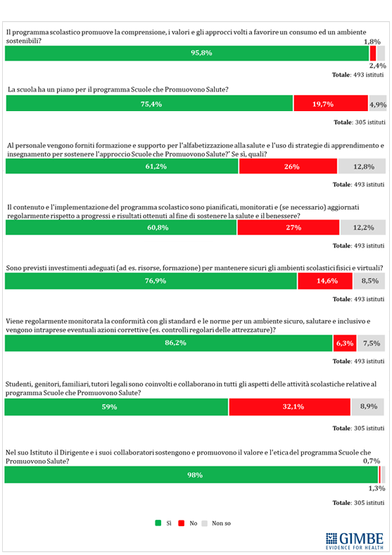

Figura 2. Adesione degli istituti al programma SPS
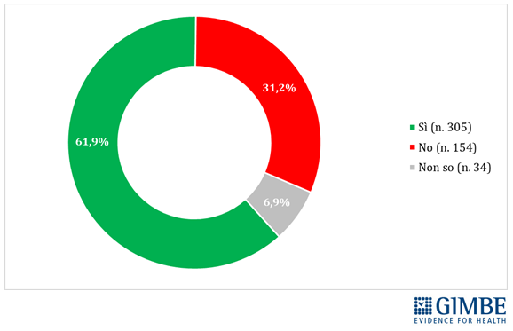

Figura 3. Temi trattati nei programmi di alfabetizzazione sanitaria